第３８回 九州地区知的障害者施設親善球技大会開催要綱

１ 趣 旨 本大会は、九州地区知的障害者福祉協会に加盟する各県代表者が一堂に会し、ティーボール、グラウンドゴルフ、ソフトバレーボールを通じて、健康増進、社会的意欲の向上、及び参加選手相互の交流を深める事を目的とし開催する。

２ 主 催 九州地区知的障害者福祉協会
鹿児島県知的障害者福祉協会

３ 後 援 鹿児島県、鹿児島市、鹿児島県社会福祉協議会、さくらじま知的障害
（予定） 児者生活サポート協会、NHK鹿児島放送局、MBC南日本放送、KTS
鹿児島テレビ、KKB鹿児島放送、KYT鹿児島読売テレビ、南日本新聞社

４ 開催期日 令和５年１１月１８日（土）前日練習・開会式・前夜祭
１９日（日）競技

５ 会 場 （１）前日練習及び会場
南栄リース桜島グラウンド
鹿児島市桜島横山町１７２２－１７ TEL099-293-2967
・ティーボール 第1グラウンド
・グラウンドゴルフ 第2グラウンド
・ソフトバレーボール 体育館

（２）監督者会議（抽選会）・開会式・前夜祭0
鹿児島サンロイヤルホテル
鹿児島市与次郎１丁目８－１０ TEL099-253-2020

６ 競技種目及び参加チーム
各競技とも福岡県・鹿児島県（開催県）は２チーム、その他の県は１チームの参加
とする。
（１）ティーボール １チームの選手２０名以内（内２名以上女性含）
（２）グラウンドゴルフ １チームの選手４名、補欠４名以内（男女不問）
（３）ソフトバレーボール １チーム選手４名、補欠４名以内（女性のみ）
※悪天候時の会場について
１１月１８日（日）が悪天候と判断された場合は、ティーボールは「９人制ソフトバレー」、グラウンドゴルフは「４人制ソフトバレー」に変更する。

７ 競技運営
（１）競技運営は、日本ティーボール協会競技規則、日本グラウンドゴルフ協会ル
ール、ソフトバレーボール競技細則及び九州地区知的障害者福祉協会特別ル
ールを適用する。
（２）ティーボールは各組５チームにより予選リーグ（２組）を行う。予選リーグでは各チーム２試合ずつ行い、勝点の最も多いチームが決勝トーナメントに進出する。
（３）グラウンドゴルフは、各チーム１６ホールの合計打数の少ない方を上位とする。
チームの合計打数が同じ場合は、最小打数のホール数の多い方を上位とする。
１位から３位までのチームが複数ある場合は１ホールずつ延長ラウンドを行い差が出た時点で終了とする。
（４）ソフトバレーボールは、各組５チームにより予選リーグ（２組）を行う。予選リーグでは各チーム２試合ずつ行い、勝点の最も多いチームが決勝トーナメントに進出する。
（５）各競技規定の通り、実施する。
８ 表彰
各競技、優勝、準優勝、３位を表彰する。
９ 大会日程
（１）１１月１８日（土）鹿児島サンロイヤルホテル
15:30～ 受付（各県代表者による）
16:00～17:00 監督者会議（抽選会）
17:00～18:00 開会式
18:00～20:00 前夜祭

（２）１１月１９日（日）
8:00 審判・役員集合
10:00～ ティーボール・グラウンドゴルフ・ソフトバレーボール競技開始
選手・監督の皆様は各競技開始30分前までにお集まりください。
閉会式行いません。各競技終了後に表彰式を行います。

10 前日練習日程（13:00～15:00）
・ティーボール 第1グラウンド
・グラウンドゴルフ 第2グラウンド
・ソフトバレー 体育館
※前日練習は申込時に受付、グラウンド整備を含めて１時間以内とします。

11参加費 お一人様 ２，０００円（参加賞・弁当・飲み物代含む）
お一人様 ８，０００円（前夜祭）
※参加費・前夜祭費については、監督及びコーチの方も同額です。
12 その他
（１）小雨の場合、各競技ともおこないます。
（悪天候の場合は大会事務局で検討の上、当日６:００に決定し各チーム監督へ連絡いたします。）
（２）休憩用テントは各施設・事業所でご準備ください。
（３）大会中の怪我等に関しては、応急処置のみとします。
（４）南栄リース桜島グラウンド駐車場は無料です。（５２１台完備）
13 参加申込について
各県事務局は、別紙申込書に必要事項を記入し、１０月１３日（金）までにアローツーリスト（株）までFAXにてお申込み下さい。
※申込書 ①前夜祭・宿泊・弁当申込書
②ティーボールチーム選手団参加申込書
③グラウンドゴルフチーム選手団参加申込書
④ソフトバレーボールチーム選手団参加申込書
⑤支援スタッフ・その他関係者参加申込書
⑥チームコメント記載用紙
・①～⑥については、各県事務局にメールにて送信いたします。

14 お問い合わせ先
（１）前夜祭・宿泊・弁当のお申込に関するお問い合わせ先
アローツーリスト（株）（担当：中間・増永）
〒892-0815 鹿児島市易居町２－９インカムビル２F
TEL099-226-6000 FAX099-226-7031
E-mail magi-casper@vivid.ocn.ne.jp

（２）大会事務局
鹿児島県知的障害者福祉協会事務局（担当：朝田）
〒890-8517 鹿児島市鴨池新町１－７県社会福祉センター４F
TEL099-256-6796 FAX099-250-9358
E-mail jimu@kagoshima-aid.net

15 会場までのアクセス

☆南栄リース桜島グラウンド
・桜島フェリー桜島港ターミナルより徒歩約10分
・桜島フェリー（療育手帳の提示で割引があります。）
鹿児島～桜島航路 （運航時間 約15分）15分～20分刻みで運行しています。
※ 気象や海の状況によっては20分程度かかることがあります。(着岸後下船までは2～3分要します。）

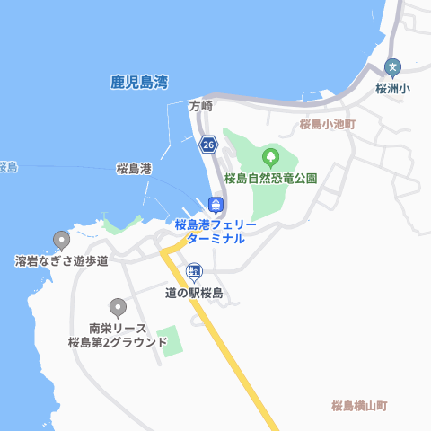

☆鹿児島サンロイヤルホテル
